# 20180913表分片操作

1. 确定bms现在没有mcn_mid_callbilllog、mcn_mid_smsbilllog这两个表。
2. 确认tlm_table、fragtabinfo、tlm_errlog三个表的存在，且表结构如下

create table tlm_table

(

table_name varchar(30) not null ,

column_fragment varchar(30),

time_granularity integer,

prefix_fragment varchar(10),

dbs_name varchar(30) default 'userdbs',

retention_num integer

default -1,

retention_days integer

default -1,

bak_tabname varchar(30)

default 'none',

last_date datetime year to second,

failures integer

default 0,

bak_retention_num integer default -1,

bak_retention_days integer default -1,

primary key (table_name)

);

create table tlm_errlog

(

procname varchar(30),

tabname varchar(30),

proc_ext datetime year to second,

sql_err integer,

isam_err integer,

err_txt varchar(200),

count_exec integer

);

create table fragtabinfo

(

optime datetime year to second,

tabname varchar(50),

partition varchar(50),

begintime varchar(20),

endtime varchar(20)

);

create unique index tabpar on fragtabinfo(tabname,partition);

1. 根据《建表语句.txt》进行建表。



注意分片表，以后再增加索引时，不能有主键和唯一索引，所有主键替换为普通索引。

建表语句中的索引，如无意外，不能有in userdbs这样的字样。否则索引将不会被分片，并影响分片删除的性能。

1. 一键安装

举例如下

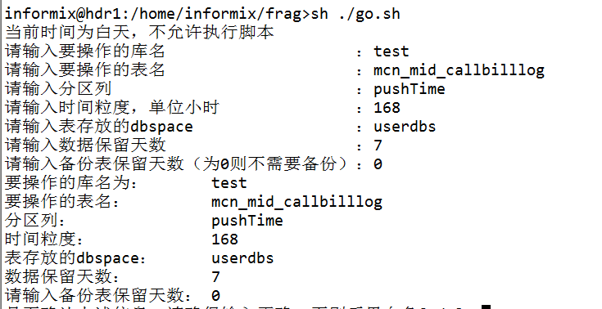

参数说明：

库名：要建分片的表所在的库

表名：要建分片的表的名称

分区列：分片的关键字段，这里是pushtime

时间粒度：单位是小时，是指一个片中是存多少小时内的数据。

保留天数：根据实际情况选择，超过保留天数的数据将被删除

备份表保留天数：这个是指超过这个实际表的保留天数的数据，将他们备份到备份表中，备份表也会有一个保留天数。不过没有特殊需求不建议使用

1. 确认表结构

oncheck -pt test:mcn_mid_callbilllog |grep -E 'rows|partition'

oncheck -pt test:mcn_mid_smsbilllog |grep -E 'rows|partition'

其中test换成现网库名

执行后会看到，表本身当前只有两个分片，其中一个是rmd分区

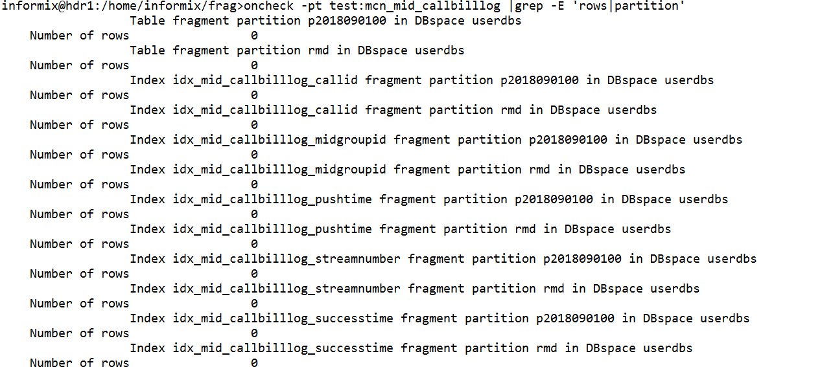

其中inddex开头的是被分片的索引

1. 手动执行新增分片和删除分片的脚本

执行多次add_par_for_date.sh脚本，之后再执行多次del_par_for_date.sh脚本

执行方式为sh ./add_par_for_date.sh test manual，其中test为库名

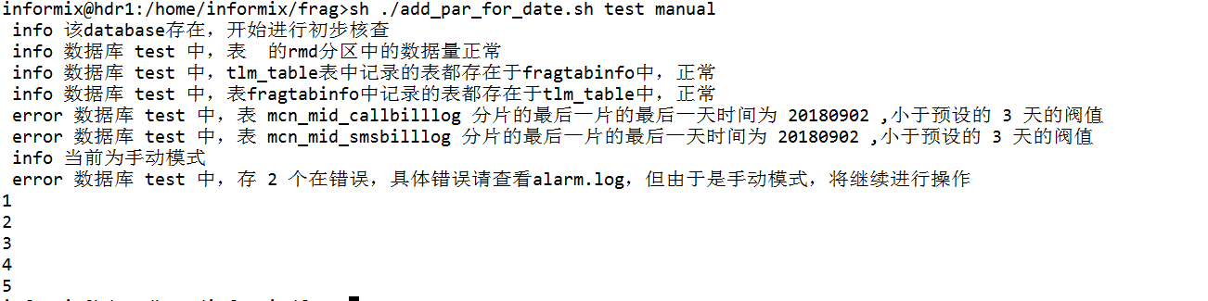

加上manual参数是手动执行，如果不加该参数的话，检测到分片异常会自动退出，这个是配置在定时用的，防止异常导致锁表。

1. 再次确认表结构

执行多次add和del脚本后，再次观察这两个表的表结构是否包含当前天，并且只保留要保留的天数。

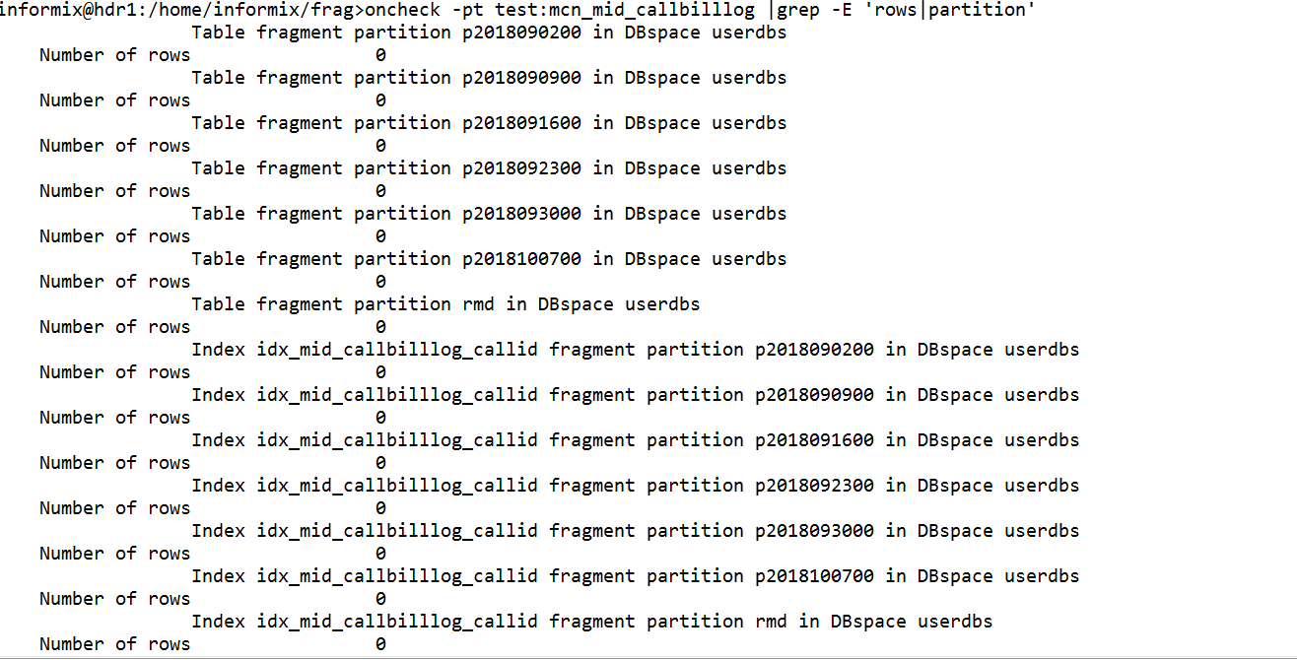

这里能看到最新的分片是20181007，一个分片包含168小时，也就是之前的粒度，最早的分片就是包含7天前的数据的分片。这里的p2018090200分片的区间是20180902到20180909之间，所以即使9月2日的数据超期了，这个分片也不会删除。

多次执行add和del后表结构不会再变化，说明当前表结构已经符合正常运行的基准。

1. 配置定时

添加两个cron，因为程序会自己判断如何增删，所以找个闲时每天定时执行即可

50 2 * * * . ./.bash_profile;sh /home/informix/frag/add_par_for_date.sh ismpdb（数据库名）

55 2 * * * . ./.bash_profile;sh /home/informix/frag/del_par_for_date.sh ismpdb（数据库名）

配置定时的时候脚本就只用一个参数。这样，如果在分片操作前，发现分片任何异常，他都会停止运行，以防意外。如果数据库有之前的脚本，替换即可。